**第108期**

德钦县市场监督管理局 2022年6月17日

德钦县市场监督管理局开展医疗卫生机构价格执法监督专项检查

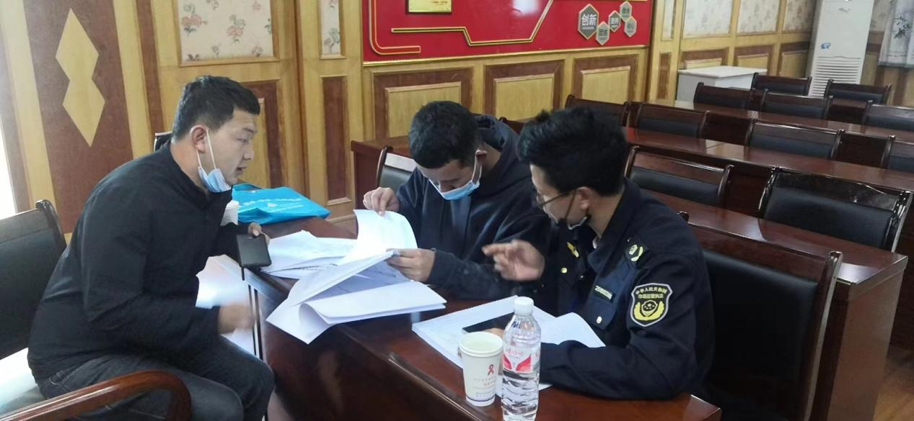为进一步规范全县医疗服务价格行为，维护医疗卫生机构良好的价格秩序，落实好规范医疗服务价格主体责任，德钦县市场监督管理局成立价格专项检查工作组，于2022年5月30日至6月6日对德钦县升平镇的3家公立医院和2家私人诊所开展自2020年1月份以来的价格（收费）行为进行专项检查。

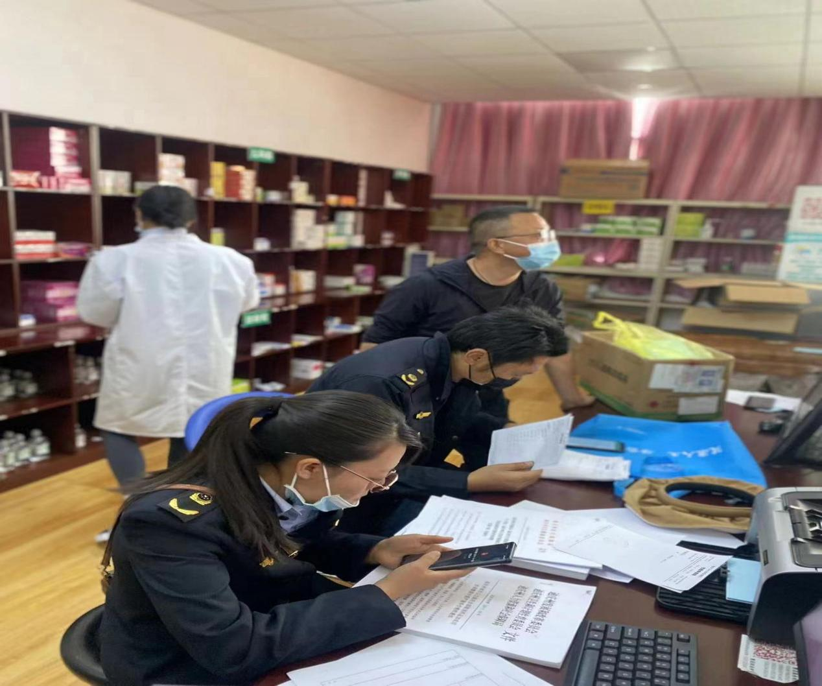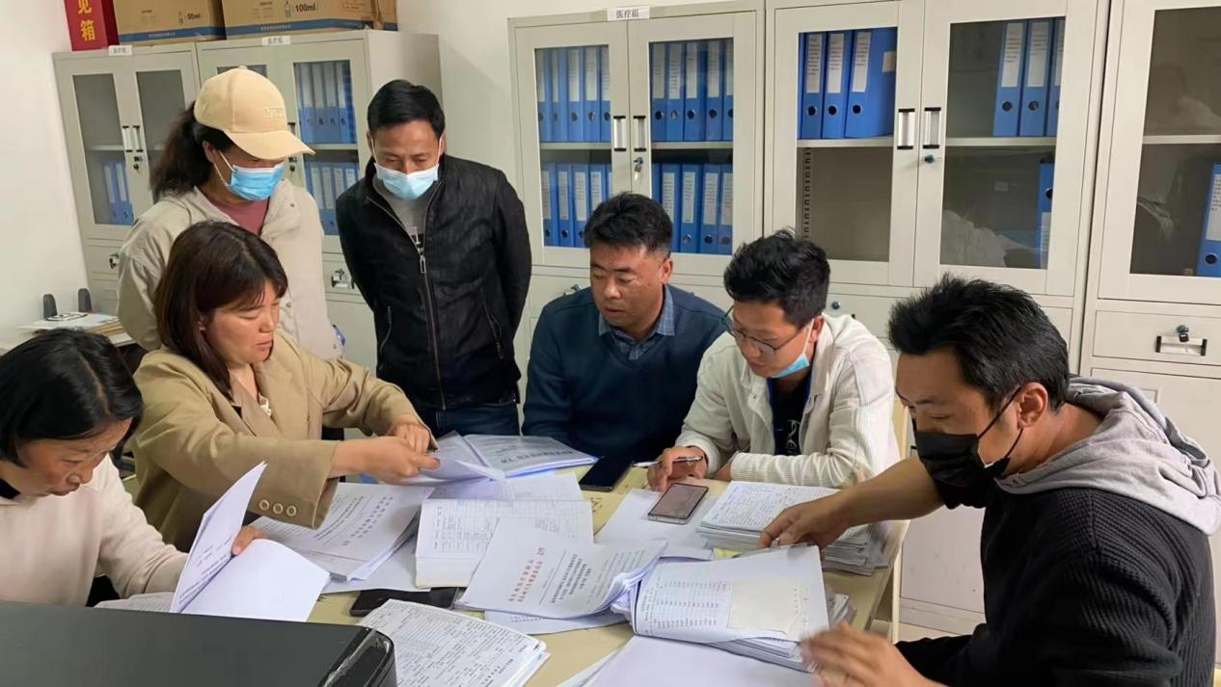检查组主要通过现场检查、翻看服务收费台账、询问等方式进行检查。**一是**查政府定价（指导价）医疗服务项目和标准收费情况。**二是**查药品价格零加成政策执行情况。看是否按药品实际购进价格销售；**三是**查一次性医用耗材（卫生材料）及检查检验价格与收费执行情况。**四是**查高值植（介）入类医用耗材销售情况。看是否超过规定的价格水平或加价率销售；**五是**查明码标价与价格公示制度落实情况，看制度建设及执行情况。

检查过程中检查组要求各医疗机构规范收费公示，要求在服务场所显著位置通过多种方式公示医疗服务项目、价格及服务规范等内容，并要求把价格举报电话12315写进公示中。同时，认真核对目前院方实际开展的医疗服务项目，确保公示的内容与实际开展的项目、收费一致；通过检查3家

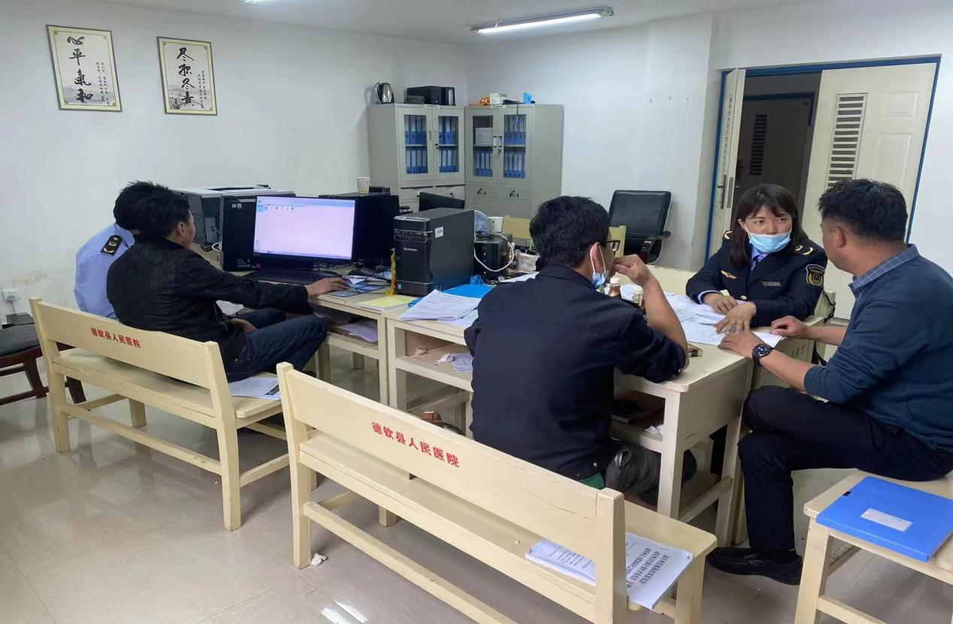公立医院都主观上没有刻意违反相关规定的行为，主要是对文件规定理解不到位造成的多收费行为，已责令严格执行政府指导价；限期按最新政府指导价进行价格调整，同时，对院内实际开展的所有医疗服务收费再次进行全面自查，务必严格执行政府指导价，收费调整中遇到的问题，要求及时与医保、卫检等主管部门对接沟通。

本次专项检查共计出动执法人员63人次，通过检查全面推动了德钦县医疗卫生领域树立以信用促监管、以信息强监管的理念，逐步实现“医院自治、行业自律、社会监督、政府监管”的共治格局。

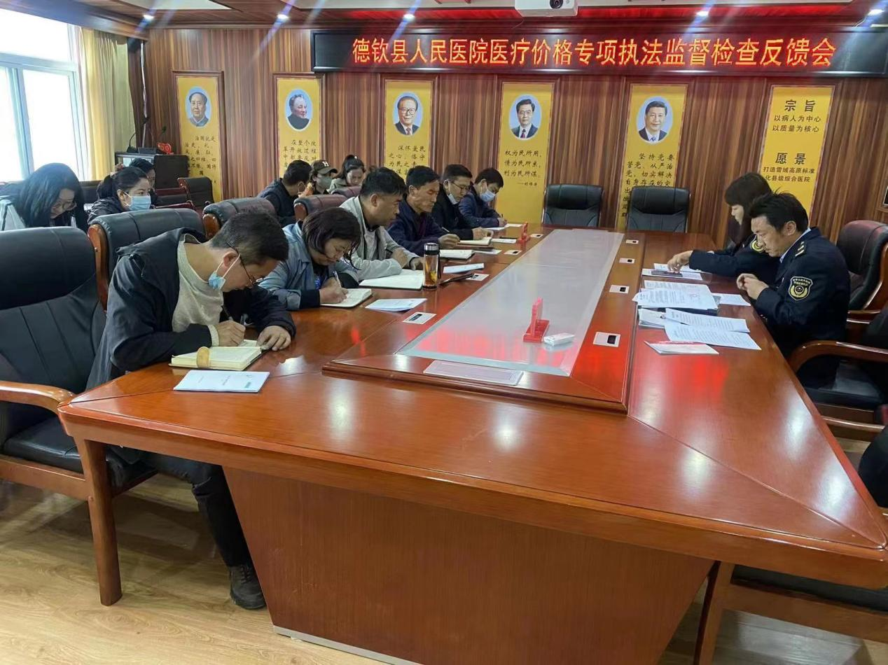

抄报：州市场监督管理局，县委，县人大，县政府，县政协，县食品安全委员会，县纪委，县总工会，格茸卓玛副县长。

抄送：县纪委驻县农业农村局纪检组

发：各有关单位